Vorrede

Johann Peter Hebel
zum 250. Geburtstag zugeeignet

Der geneigte Leser – und auch die geneigte Leserin – seien gewarnt. Diese Kalendergeschichten heißen nicht umsonst so: Wie man bei einem Abreißkalender nur ein Blatt am Tage liest, so nehme man auch die Geschichten nur in kleinen Bissen zu sich – man möchte sich sonst überessen und vielleicht den Geschmackssinn einbüßen.
Übrigens, so steht es auch schon in der Vorrede zum Schatzkästlein des Rheinischen Hausfreundes des Johann Peter Hebel (1760-1826), in dem er vor zweihundert Jahren die Lesestücke seines Badischen Landkalenders veröffentlichte, findet sich das Beste nicht sogleich am Anfang, sondern in der Mitte. Selbiger hatte sich bemüht, den eingebrachten Erzählungen und Anekdoten als Kindern des Scherzes und der Laune auch ein nettes und lustiges Röckchen umzuhängen, und wenn sie darin dem Publikum wohlgefallen, so ist ihm ein schöner Wunsch gelungen. Dies hofft auch der Verfasser vorliegender Stückchen. Wie beim Hausfreund selber, so sind auch hier die mittelmäßigen mit abgedruckt, damit sich die besten besser herausheben.
Die erste Ausgabe dieser Sammlung war vor zwanzig Jahren dem alten Geschichtenerzähler Axel Scheer (1905-1989) zu seinem fünfundachtzigsten Jahrestage zugedacht – allein, er mochte so lange nicht warten.
Aus den zweiundsiebzig Geschichten der ersten Kollektion sind nun – im Jahre Zweitausendundzehn – fast hundert geworden. Dreihundertfünfundsechzig hätten es werden sollen, wie es sich für einen rechten Kalender schickt, aber dafür wird die Lebensarbeitszeit des Verfassers nicht mehr ausreichen – der Kalender wird also unvollständig bleiben…
Wer mehr über Hinter- und Abgründe wissen möchte, findet einiges in der Nachrede, am 14. August und in den Anmerkungen. Dort mag er auch Aufschluß finden, wenn den Heutigen die eine oder andere Geschichte doch etwas unverständlich deucht.

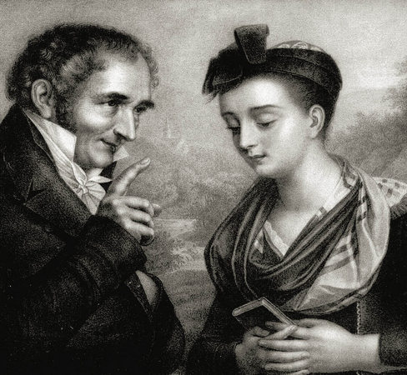

„Hebel und Vreneli“
Gemälde von Carl Josef Aloys Agricola (1814)

